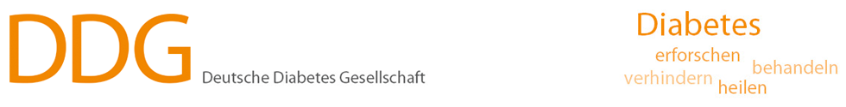

FACHKOMMISSION DIABETES
IN BAYERN

LANDESVERBAND DER DDG 01. Juli 2019
Arbeitskreis Schulung:
Dr. med. R. Kornalik

Sehr geehrte Damen und Herren,

heute laden wir Sie wieder zum „Treffen Bayerischer Diabeteszentren“ nach Fürth ein.

Am Vormittag werden wir ein oft und von vielen Teilnehmern gewünschtes gemeinsames Forum mit der pädiatrischen Diabetologie bilden. Frau Dr. med. Katharina Warncke, Oberärztin der Kinderendokrinologie und Kinderdiabetologie am Klinikum München Schwabing, diskutiert mit uns die Neuigkeiten im Spannungsfeld von Prävention des Typ 1 Diabetes und aktuellen oder zukünftigen Therapieoptionen, die sich aus dem technologischen Fortschritt ergeben.

Den Nachmittag gestaltet Frau Dr. med. Ute Gola, Ernährungsmedizinerin (DAEM/ DGEM) und Geschäftsführerin des Instituts für Ernährung und Prävention in Berlin. In dieser Funktion wird sie ein ebenfalls oft gewünschtes Thema, nämlich Ernährungstherapie beim Diabetes mellitus, für uns beleuchten und uns zeigen, dass wie bei Medikation und Diabetestechnologie Fortschritte möglich sind und neue Aspekte unseren Schulungs- und Betreuungsalltag positiv beeinflussen können.

TREFFEN BAYERISCHER DIABETESZENTREN
14. September 2019
von 09:00 bis ca.15:30 Uhr

Fürther Hotel Mercure Nürnberg West

Laubenweg 6

90765 Fürth

Die Veranstaltung erhält finanzielle Unterstützung von den Firmen Novo Nordisk (2.000 €) und
A. Menarini Diagnostics (2.000 €). Das Sponsoring ist ohne Einfluss auf Inhalt und Auswahl der Referate.

Anbei erhalten Sie ein Formular zur Anmeldung per Fax. Bitte beachten Sie, dass die Teilnehmerzahl auf 100 Personen beschränkt ist und sich daher eine pünktliche Anmeldung (jedoch bis spätestens 18. August 2019) empfiehlt. Es wird kein weiteres Einladungsschreiben oder eine Anmeldebestätigung geben – lediglich bei zu vielen Anmeldungen werden u. U. Absagen verschickt.
Programm und Anfahrtsbeschreibung anbei!
Die Veranstaltung ist sowohl für teilnehmende Ärzte/innen, als auch für Diabetesberater/innen mit Fortbildungspunkten zertifiziert (VDBD, DDG, BLÄK, DMP-KV)!

Wir freuen uns auf Ihre Teilnahme
und verbleiben
mit freundlichen Grüßen

Dr. med. R. Kornalik
Leiter des Arbeitskreis Schulung
Fachkommission Diabetes in Bayern

